Действие с дидактическим материалом.

Тема: «Наш мишка капризулька»
(Этика нравственных отношений)

Программное содержание: формировать гражданскую принадлежность, способствовать пониманию элементарных инструкций, обусловленных ситуацией; узнавать предметы, изображенные на предметных картинках, называть их общеупотребительными словами, развивать координацию и ориентировку в пространстве; воспитывать наблюдательность.
Материал: игрушечные машины: автобус, грузовая машина, предметные картинки с их изображением, игрушечный медведь, кирпичики.

Ход занятия:
Воспитатель сообщает детям, что сегодня в гости к ним придет Мишутка, напоминает, что с ним надо поздороваться, не обижать его. Появляется Мишутка, и дети его приветствуют. Воспитатель ведет с Мишуткой диалог:
- Где ты был, Мишутка?
- Гулял по улице.
- А что ты там видел?
- Машину. Вот такую (показывает картинку с изображением машины). Задает детям вопрос:
- А у вас есть такая машина?

Дети отыскивают машину и приносят Мишутке.

Воспитатель. Ачто ты еще на улице видел?
Мйшутка. Автобус! Вот такой (показывает картинку с изображением автобуса). А у вас есть такой автобус?
Дети отыскивают и приносят Мишутке автобус.
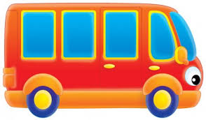
Затем Мишутка предлагает построить дорожку из кирпичиков и поиграть в игру «На чем поедем?». Мишутка просит детей:
- Я хочу покататься на автобусе. Автобус стоит на столе. Принеси (имя ребенка), его мне.
Когда ребенок выполнит задание, Мишутка начинает вредничать. Он говорит, что передумал ехать на автобусе и хочет поехать вот на чем, и показывает детям картинку с изображением машины. Дети должны назвать предмет, найти его и принести Мишутке. В эту игру можно добавить картинку с изображением паровоза.
В конце совместной организованной деятельности воспитатель вместе с детьми просит Мишутку быть хорошим и никогда не капризничать. Проводится подвижная игра «Дружный хоровод».
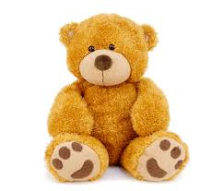

Подготовил воспитатель Иванова Татьяна Викторовна.

